КАК ОТПРАВИТЬ ИССЛЕДОВАНИЕ МРТ ИЛИ КТ
ВРАЧУ В ДРУГОЙ ГОРОД

Сначала нужна загрузка обследования в облачное хранилище, для этого используется бесплатный сервис «Яндекс-Диск» ( http://disk.yandex.ru ). Персональное облачное хранилище создается автоматически при регистрации почтового ящика на Яндексе. Если почтового ящика на Яндексе нет, то его необходимо создать. При наличии ящика перейдите к п.5 настоящей инструкции. Ниже показано поэтапная регистрация ящика:

1. Перейти по ссылке «Завести почту» (верхний правый угол стартовой страницы Яндекса)
2. Введите данные необходимые для регистрации и нажмите кнопку «Зарегистрироваться»

3. После успешной регистрации перейдите в «Яндекс-Диск» нажав на пиктограмму
«Диск» (сверху, в середине экрана) или по ссылке http://disk.yandex.ru

4. При переходе попадаем в рабочее окно «Яндекс-Диск». Теперь необходимо подготовить архив с обследованием для загрузки в облачное хранилище.

5. Создаем папку на жестком диске своего компьютера. Название папки должно состоять только из букв латиницы и/или цифр!

6. Копируем содержимое носителя с обследованием (компакт-диск или флешка) в созданную папку.

7. Упаковываем в архив папку, в которую было скопировано обследование, для этого: выделяем папку левой клавишей мыши, нажимаем на папку правой клавишей мыши, в появившемся меню наводим мышь на пункт «Отправить» и в подменю выбираем левой клавишей мыши пункт «Сжатая zip-папка». В результате будет создан zip-архив содержащий обследование с именем как у ранее созданной папки. Этот файл необходимо загрузить в облако.

8. В рабочем окне «Яндекс-Диск» нажимаем на кнопку «Загрузить» (сверху-слева)
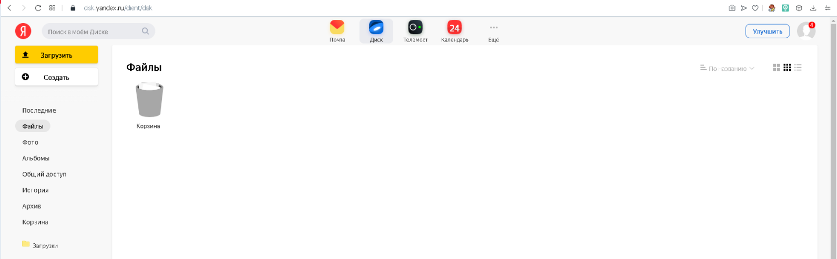

9. Находим на жестком диске созданный ранее архив с обследованием, выделяем его левой клавишей мыши и нажимаем открыть. В результате файл загрузится в персональное облачное хранилище.

10. По завершении загрузки нажимаем кнопку «Поделиться» (внизу справа) и в появившемся меню выбираем один из предлагаемых вариантов отправки ссылки на загруженное в облако обследование.
11. При выборе варианта «Почта», автоматически создается письмо содержащем ссылку на обследование, достаточно лишь в поле «Кому» внести адрес электронной почты получателя и нажать кнопку «Отправить».

